EXMO. SR. PRESIDENTE DA CÂMARA MUNICIPAL DE SUMARÉ

Indico ao Exmo. Senhor Prefeito Municipal, junto ao departamento competente, no sentido de realizar limpeza e manutenção no parque do bairro Jardim Primavera, localizado na Avenida Eugênia Biancalana Duarte, na altura do cruzamento com a Rua Antônio Machado da Silva, bem como manutenção no campo ao lado do respectivo parque.

**Justificativa:** Tal indicação se justifica tendo em vista a deterioração natural que sofreram os brinquedos e equipamentos de referido parque, sendo necessário o serviço de manutenção para garantir a utilização de forma segura e saudável pelas crianças e demais moradores.

Sala de Sessões, 13 de outubro de 2022.

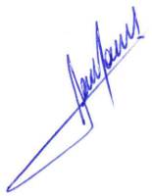

**RODRIGO DORIVAL GOMES**

Vereador

Cidadania